คู่มือการใช้งานโปรแกรมร้านขายยา
ความสามารถของโปรแกรม
- รับยาเข้าร้าน
- ตัดจ่ายยา
- ตรวจสอบยาคงคลัง
- รายงานยาใกล้หมดอายุ
- รายงานผลประกอบการ เช่น ยอดขายรายวัน สถิติยอดขายสูงสุด รายการยาขายดี กราฟแสดงผลประกอบการ รายการยาที่ต้องสั่งซื้อ

ส่วนประกอบของโปรแกรม
หน้าจอ Login เข้าสู่โปรแกรม

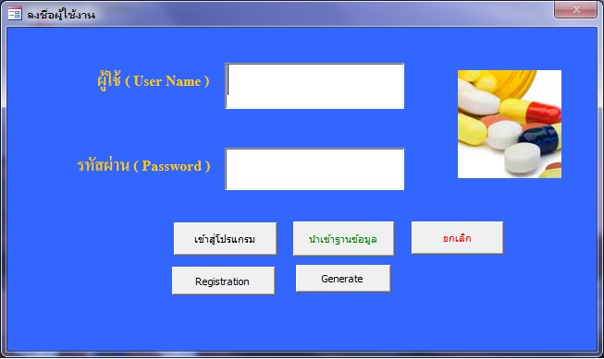

กรณีโปรแกรมยังไม่ได้ลงทะเบียน ให้ดำเนินการดังนี้
- Copy Product key ส่งมาที่ Email address: weerachai079@yahoo.com
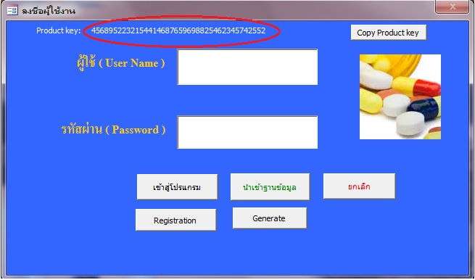
- นำ รหัสลงทะเบียนมาทำการลงทะเบียน โปรแกรม ดังนี้
  - ที่หน้าจอ Login กดปุ่ม Registration เพื่อเข้าสู่หน้าจอลงทะเบียน
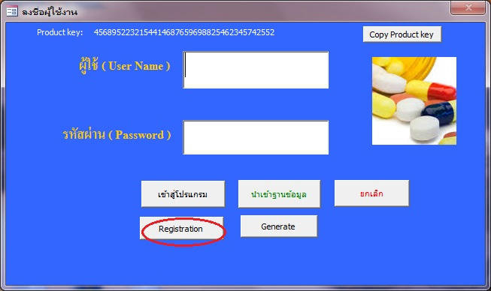
  - ใส่รหัสลงทะเบียน กดปุ่ม OK
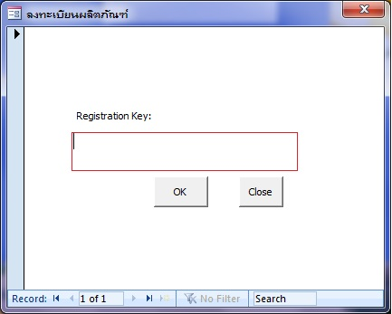

หน้าจอหลัก
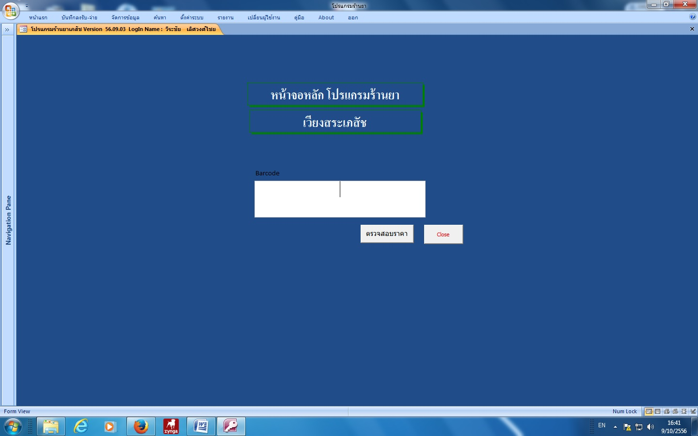

เป็นหน้าจอแรกหลังจาก Login
ประกอบไปด้วยเมนูคำสั่งสำหรับดำเนินการต่างๆ เช่น
- บันทึกการรับ-จ่ายยา
- การจัดการข้อมูล ได้แก่ การสำรองข้อมูล การนำเข้าข้อมูล แก้ไขรายการที่บันทึกไปแล้ว การสั่งซื้อยา
- ค้นหา ใช้สำหรับสืบค้นข้อมูล ได้แก่ ยาคงคลัง ยาหมดอายุ บัญชีรายการยา
- ตั้งค่าระบบ ใช้สำหรับตั้งค่าเริ่มต้นให้กับโปรแกรม ในการใช้งานครั้งแรก เช่น รายการยา บริษัท หน่วยนับ ผู้ใช้งานโปรแกรม
- รายงาน ใช้สำหรับดูรายงานต่างๆ ที่จำเป็น เช่น รายงานผลประกอบการ รายงานการขาย รายงานยาคงคลัง รายละเอียดการสั่งซื้อ บัญชีรับ-จ่ายยา เป็นตัน
- เปลี่ยนผู้ใช้งาน ใช้สำหรับเปลี่ยนผู้เข้าสู่ระบบใหม่
- คู่มือ ใช้สำหรับเป็นคู่มือ แนวทางการใช้งานโปรแกรม
- About รายละเอียด และข้อมูลติดต่อผู้พัฒนาโปรแกรม
- ออก ใช้สำหรับ ออกจากโปรแกรม หรือ ปิดโปรแกรม

การตั้งค่าระบบ
ก่อนการใช้งานระบบ ผู้ใช้งานต้องตั้งค่าระบบพื้นฐานที่จำเป็นสำหรับการทำงานของโปรแกรม ดังนี้
จากหน้าจอหลัก กดปุ่มคำสั่ง “ตั้งค่าระบบ” จะปรากฏหน้าจอ ดังรูป
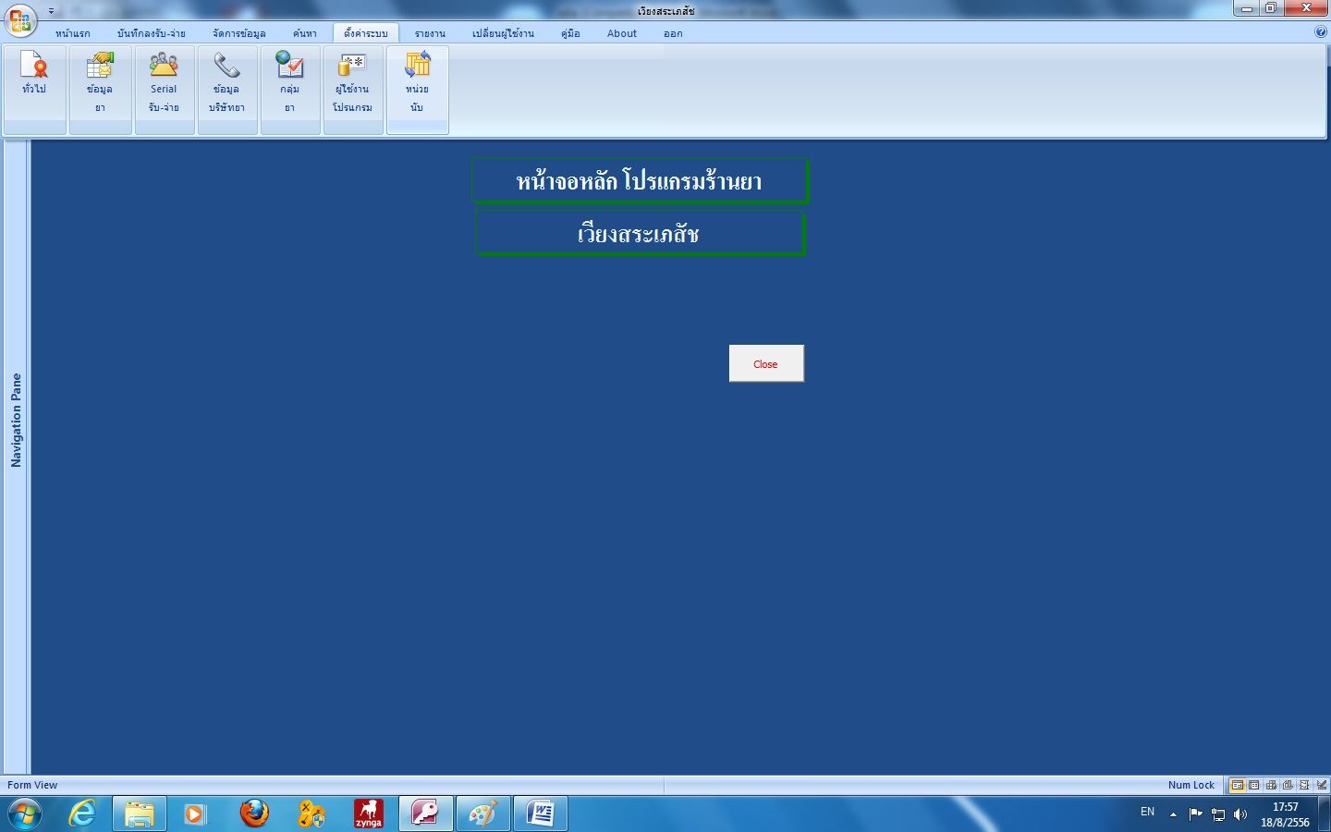
- ทั่วไป

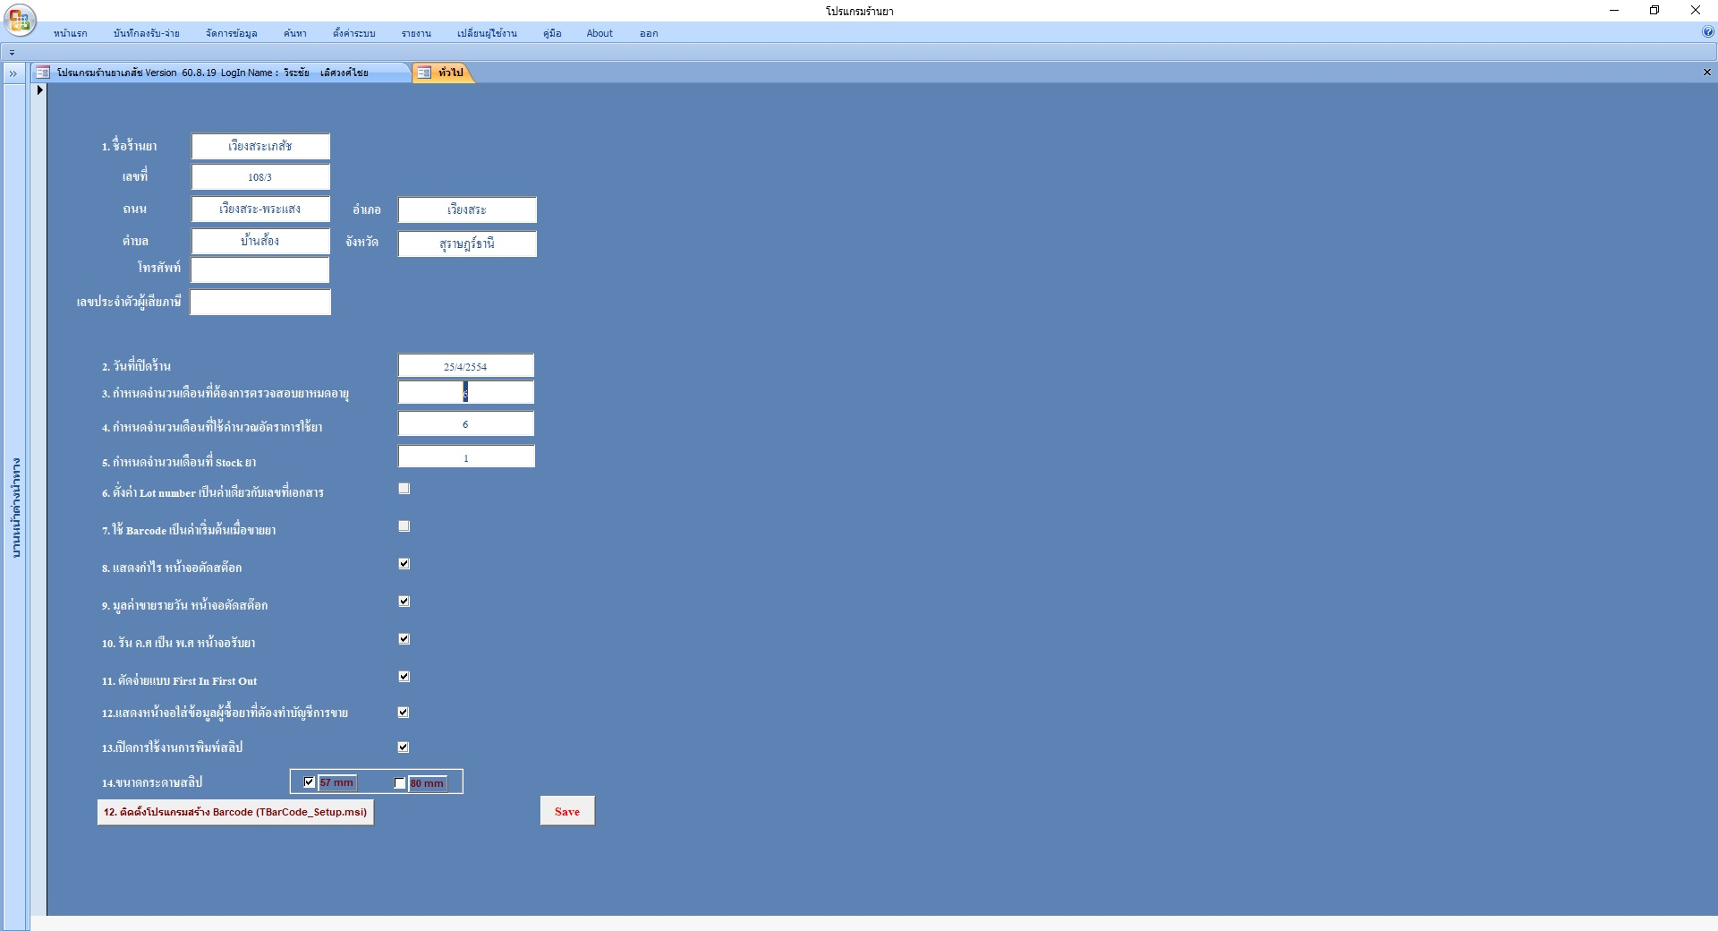

- ชื่อร้านยา
- วันที่เปิดร้าน
- กำหนดเดือนที่ต้องการตรวจสอบยาหมดอายุ หมายถึง จำนวนเดือนข้างหน้านับจากวันที่ปัจจุบัน ที่ต้องการแสดงรายงานยาที่ใกล้หมดอายุ
- กำหนดจำนวนเดือนที่ใช้คำนวณอัตราการใช้ยา หมายถึง จำนวนเดือนย้อนหลังนับจากวันที่ปัจจุบันที่ต้องการให้แสดงรายงานอัตราการใช้
- กำหนดจำนวนเดือนที่ Stock ยา หมายถึง จำนวนเดือนที่ต้องการให้แสดงจำนวนยาที่ต้องสั่งซื้อเพื่อให้เพียงพอต่อการใช้ ตามจำนวนเดือนที่กำหนด
- ตั้งค่า Lot Number เป็นค่าเดียวกับเลขเอกสาร เพื่อความสะดวกในการจ่ายยา ในกรณีที่ไม่ต้องการลง Lot Number ที่แท้จริง
- ตัดจ่ายแบบ First In First Out ตั้งค่าเวลาตัดจ่าย เลือกได้ว่าจะเลือกตัดจ่ายแบบ First In First Out (รับก่อนจ่ายก่อน) หรือ First Expired First Out (หมดอายุก่อนจ่ายก่อน)
- แสดงหน้าจอใส่ข้อมูลผู้ซื้อยาที่ตัองทำบัญชีการขาย สำหรับแสดงหน้าจอบันทึกการขายยาที่ต้องทำบัญชีการขาย ตามประกาศกระทรวง (ขย11)
- เปิดใช้งานการพิมพ์สลิปใบเสร็จ
- เลือกขนาดกระดาษสลิปใบเสร็จ

- ข้อมูลบริษัทยา หมายถึง ฐานข้อมูลของบริษัทที่สั่งซื้อยา เช่น ชื่อบริษัท ข้อมูลการติดต่อ จำนวนวันครบรอบชำระบิล
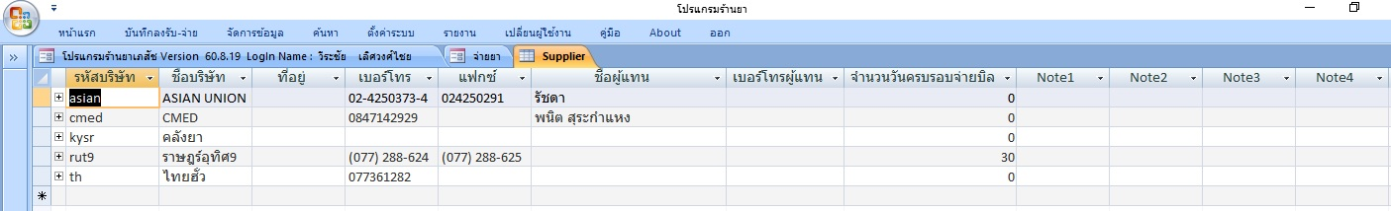
- ผู้ใช้งานโปรแกรม หมายถึง ฐานข้อมูลของผู้ใช้งานโปรแกรม เช่น ชื่อ นามสกุล สิทธิการใช้งาน กรณีที่กำหนดเป็น Admin จะสามารถใช้งานได้ทุกคำสั่งในโปรแกรม

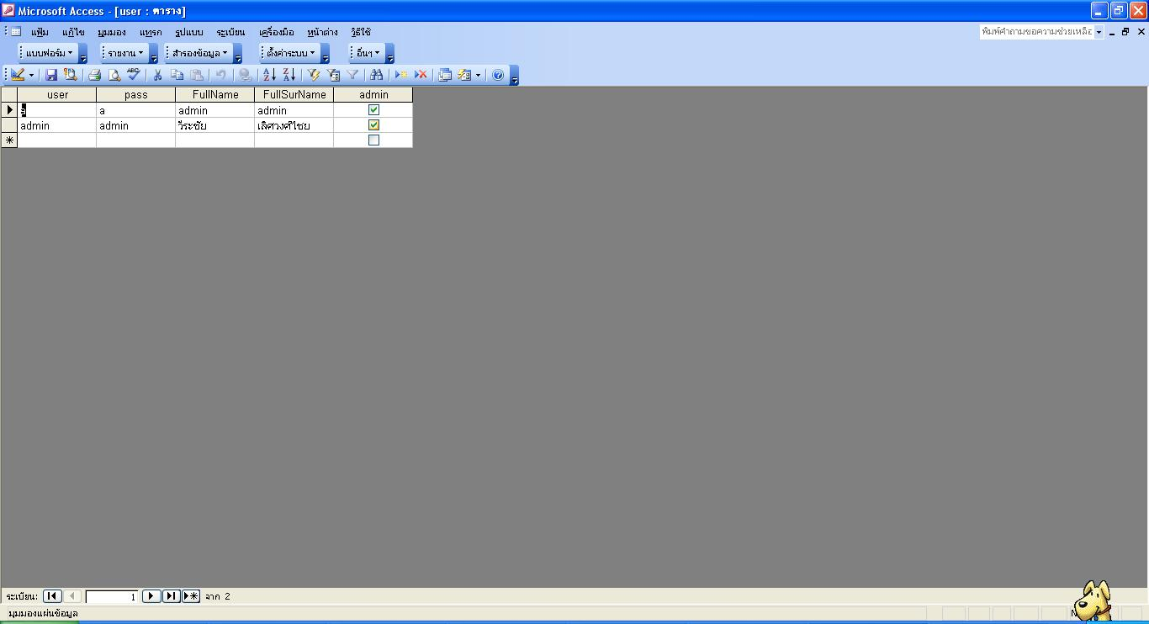

- ข้อมูลยา หมายถึง ฐานข้อมูลบัญชียาทั้งหมดที่มีจำหน่ายในร้านขายยา
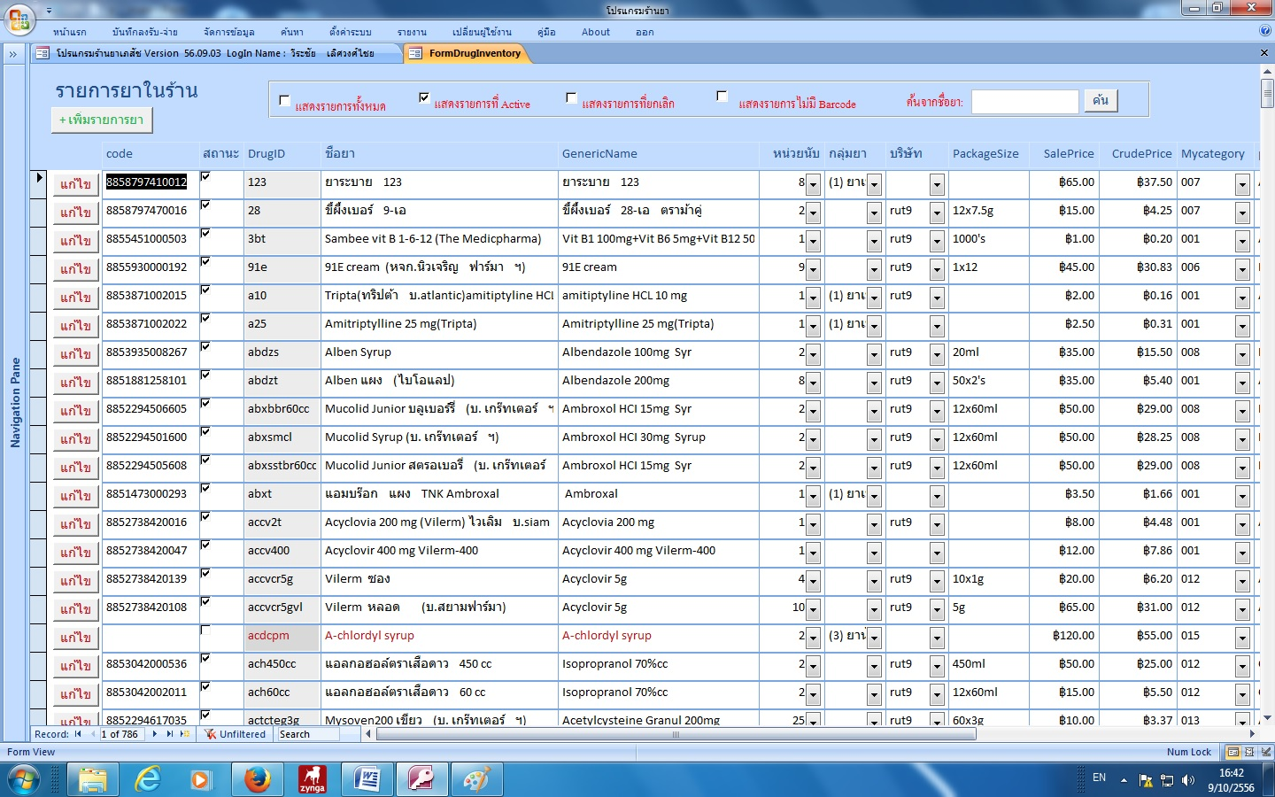
ส่วนสำหรับแก้ไขรายการยา
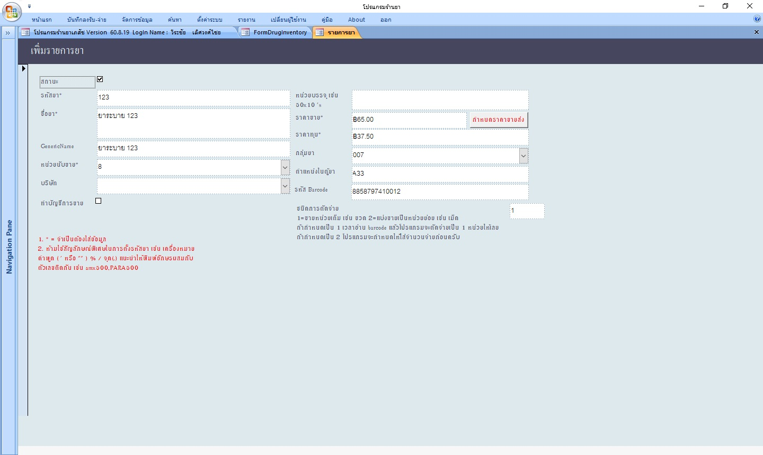

หมายเหตุ: หากรายการยาต้องการทำรายงานการขายตามประกาศกระทรวง (ขย11) ให้เลือก ทำบัญชีการขาย

การกำหนดราคาขายส่ง โปรโมชั่น (กำหนดได้หลายราคา ไม่จำกัด)
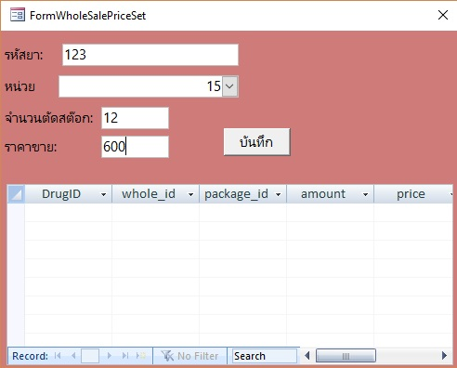

- หน่วยนับ หมายถึง ฐานข้อมูล หน่วยนับของยาที่ใช้ในการลงรับ เพื่อตัดสต๊อก

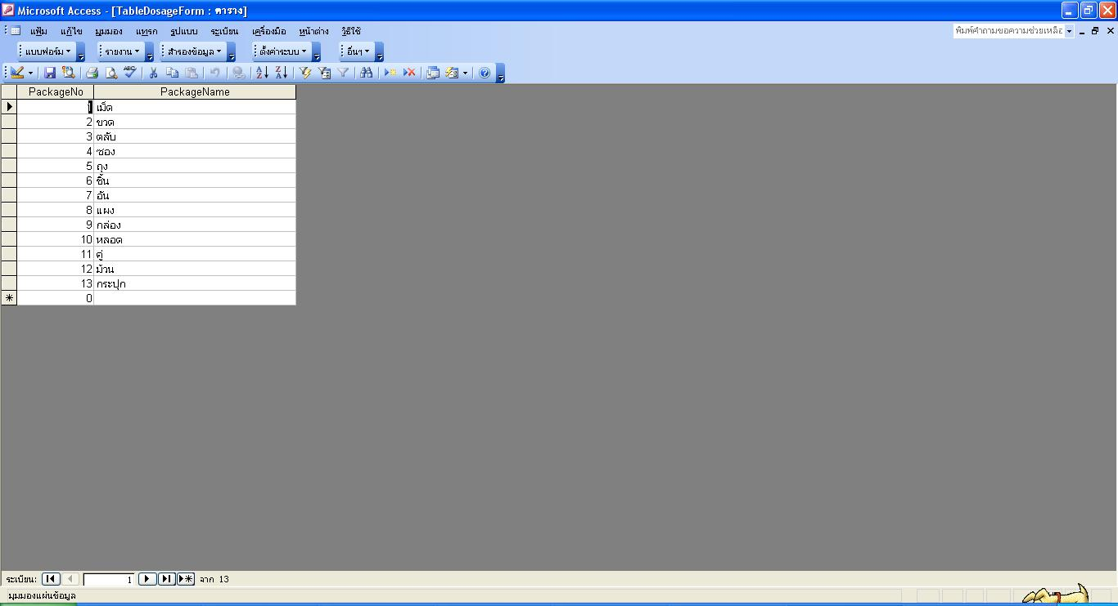

การรับยาเข้าร้าน
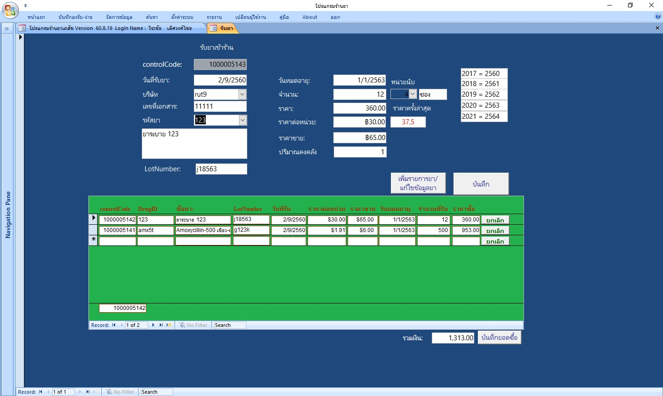

ขั้นตอนการรับยาเข้าร้าน
- บันทึกลงรับ-จ่าย แล้วเลือกเมนูย่อย ลงรับยา
- ใส่รายละเอียดต่างๆ
  - วันที่รับยา
  - บริษัทที่สั่งซื้อยา
  - เลขที่เอกสาร (เลขที่ใบส่งของ)
  - รหัสยา เลือกรหัสยาที่ลงรับ
  - Lot number รุ่นที่ผลิตของยา โปรแกรมตั้งค่าเริ่มต้น ให้เป็นชื่อเดียวกับ เลขที่เอกสาร สามารถเปลี่ยนแปลงเป็น Lot number ตามรุ่นผลิตจริงได้ที่การตั้งค่าทั่วไป
  - หน่วยนับ หมายถึง หน่วยนับของยาที่ขายในร้าน โปรแกรมจะตั้งค่าเริ่มต้นที่เคยลงรับมาก่อนให้
  - วันหมดอายุ หมายถึง วันหมดอายุของยา (จำเป็นต้องใส่)
  - จำนวนรับ หมายถึง จำนวนที่รับเข้าร้าน
  - ราคา ราคาซื้อตามใบส่งของ

- บันทึกข้อมูล

หมายเหตุ: 1. กรณีที่เป็นการับยาเข้าร้านเป็นรายการใหม่ที่ไม่มีในบัญชียามาก่อน ให้กดปุ่มคำสั่ง “แก้ไขรายการ/เพิ่มยาใหม่” ก็จะเข้าสู่หน้าจอการเพิ่มรายการ หลังจากนั้นก็ให้รับยาเข้าร้านตามขั้นตอน
2. กรณีที่ต้องการแก้ไขรายการยาในบัญชียา ให้เลือกรหัสยาก่อนแล้วกดปุ่มคำสั่ง “แก้ไขรายการ/เพิ่มยาใหม่” ก็จะเข้าสู่หน้าจอแก้ไขรายการ
3. กรณีต้องการบันทึกมูลค่าการซื้อ ให้กดปุ่ม บันทึกยอดซื้อ
การตัดสต๊อกยา
- จากหน้าจอหลัก เลือกเมนู บันทึกลงรับ-จ่าย แล้วเลือกเมนูย่อย จ่ายยา
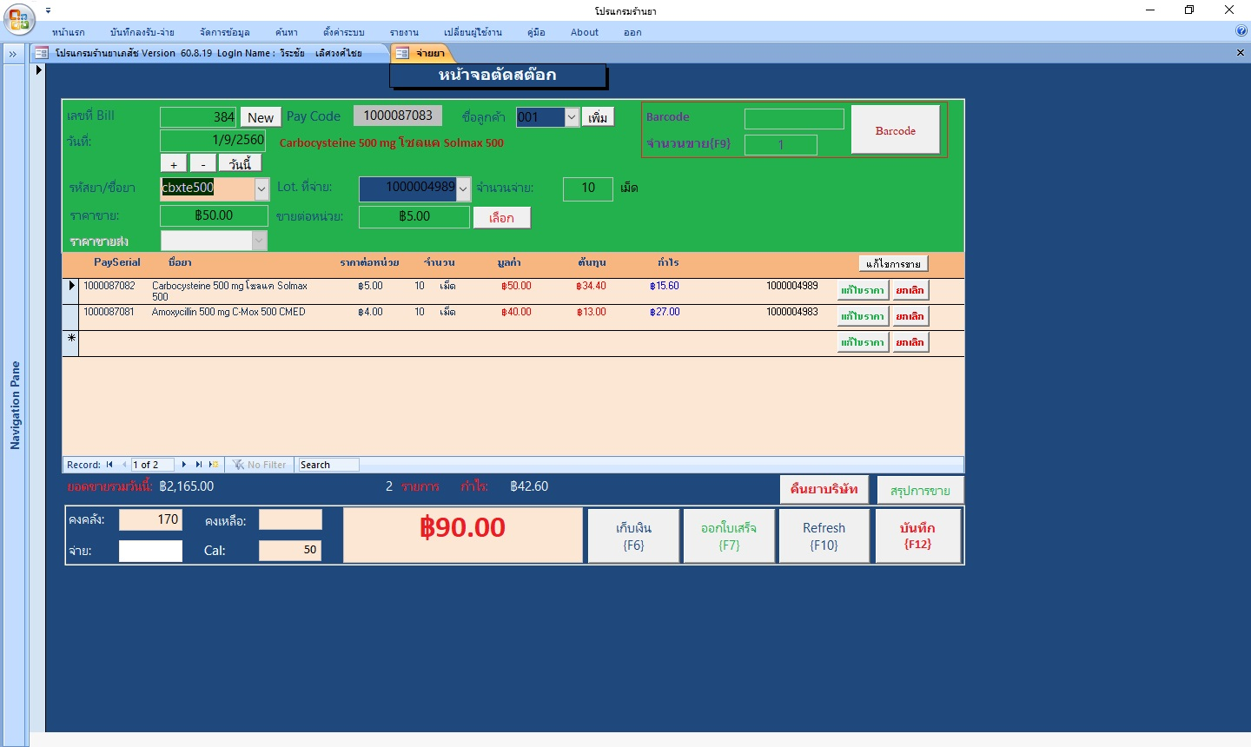
- ใส่รายละเอียดการตัดสต๊อกยา
  - วันที่ คือวันที่จ่ายยา
  - เลือกรหัสยา หลังเลือกจะปรากฏหน้าจอให้เลือก lot. Numberที่เคยลงรับมาก่อน ซึ่งจะเรียงจากรายการที่ลงรับก่อน ตามลำดับ
  - เลือก Lot. Number
  - ใส่จำนวนที่จ่าย
  - ราคาขาย (หากรายการใดได้กำหนดราคาขายส่งไว้ จะสามารถเลือก รายการราคาขายส่งได้
  - กดปุ่ม เลือก
  - บันทึกรายการ (หากต้องการใช้หน้าจอคิดเงิน กดปุ่ม เก็บเงิน และ หากต้องการออกใบเสร็จ กดปุ่ม ออกใบเสร็จ)
  - บันทึก (ขั้นตอนนี้จะเป็นการตัดสต๊อกในฐานข้อมูลจริงๆ จะแก้ไขรายการไม่ได้อีก)
หมายเหตุ: หากรายการยาที่จ่ายได้กำหนดให้แสดงหน้าจอบันทึกรายการยาสำหรับทำรายงานตามประกาศกระทรวง จะปรากฎหน้าจอ ดังนี้ ให้ใส่รายละเอียด แล้วบันทึก
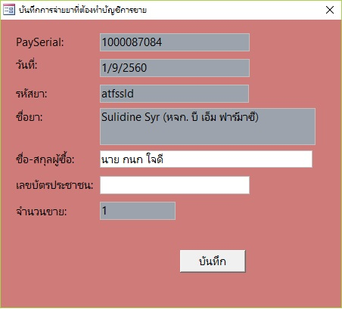

รายงานโปรแกรมร้านยา
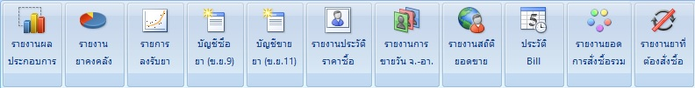
โปรแกรมร้านยาสามารถแสดงรายงานต่างๆได้ ที่มีความจำเป็นในการบริหารคลังยา และรายงานทางการเงิน ที่สำคัญดังนี้
- รายงานปริมาณยาคงคลัง

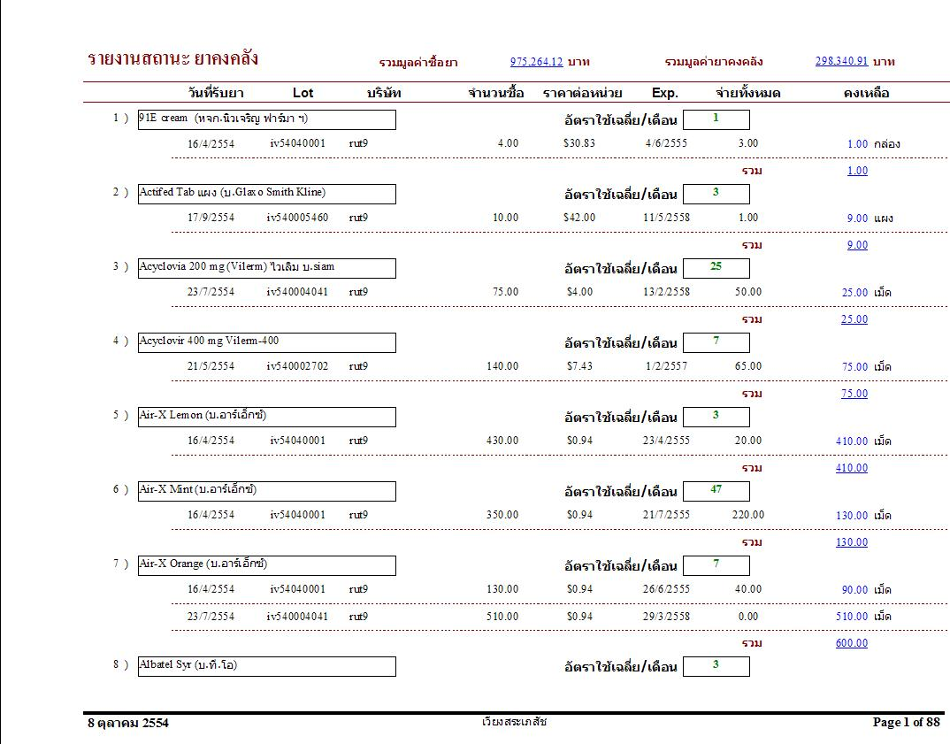
- รายงานยาใกล้หมดอายุ สามารถกำหนดจำนวนเดือนที่ต้องการดูวันหมดอายุ ที่หน้าจอตั้งค่าระบบ

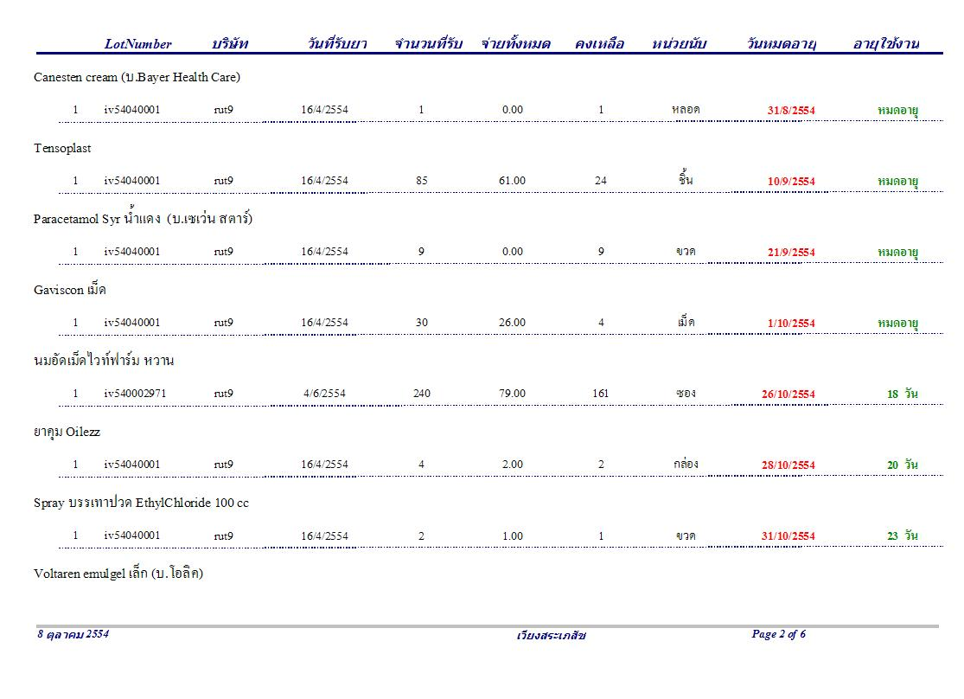

- รายงานยาที่เป็นต้องสั่งซื้อ (คำนวณจากอัตราการใช้ยาย้อนหลังตามจำนวนเดือนที่กำหนดไว้ที่ ตั้งค่าระบบ)

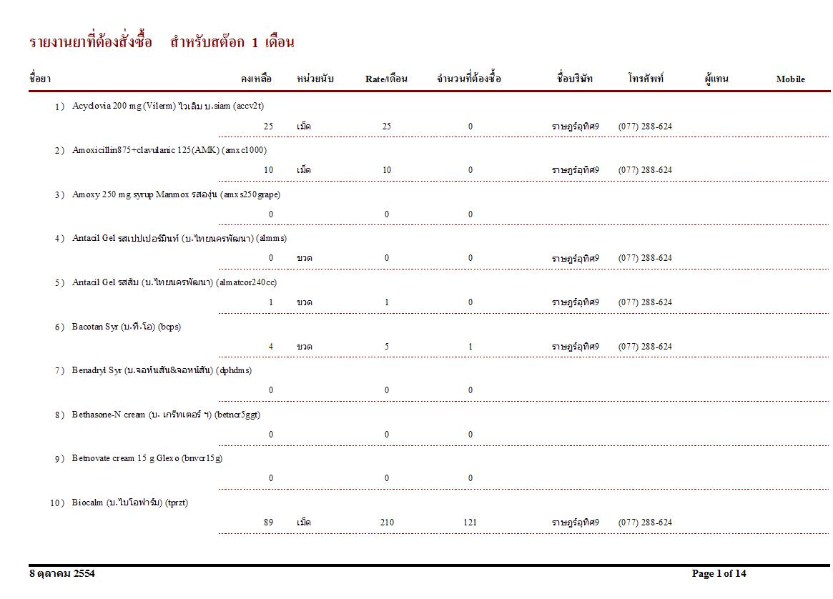
- รายงานผลประกอบการ

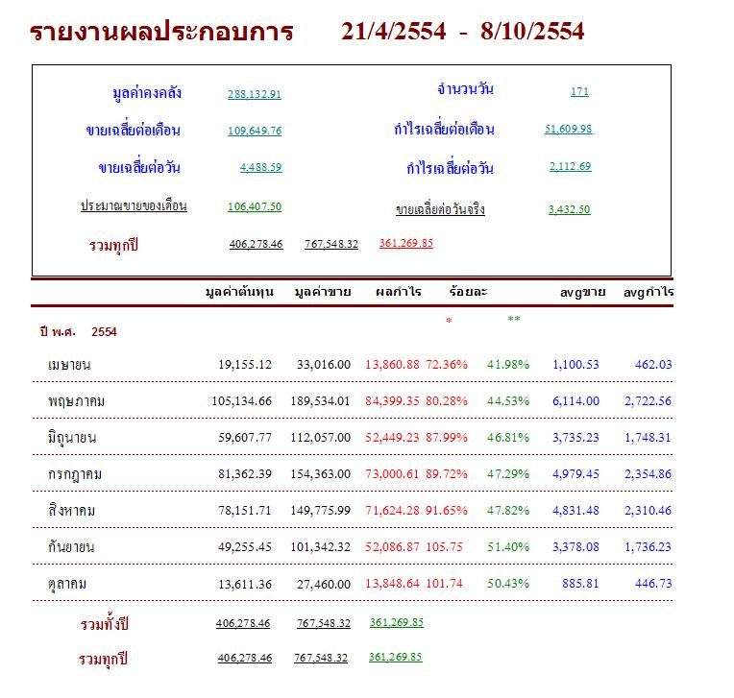

- กราฟรายงานผลประกอบการ

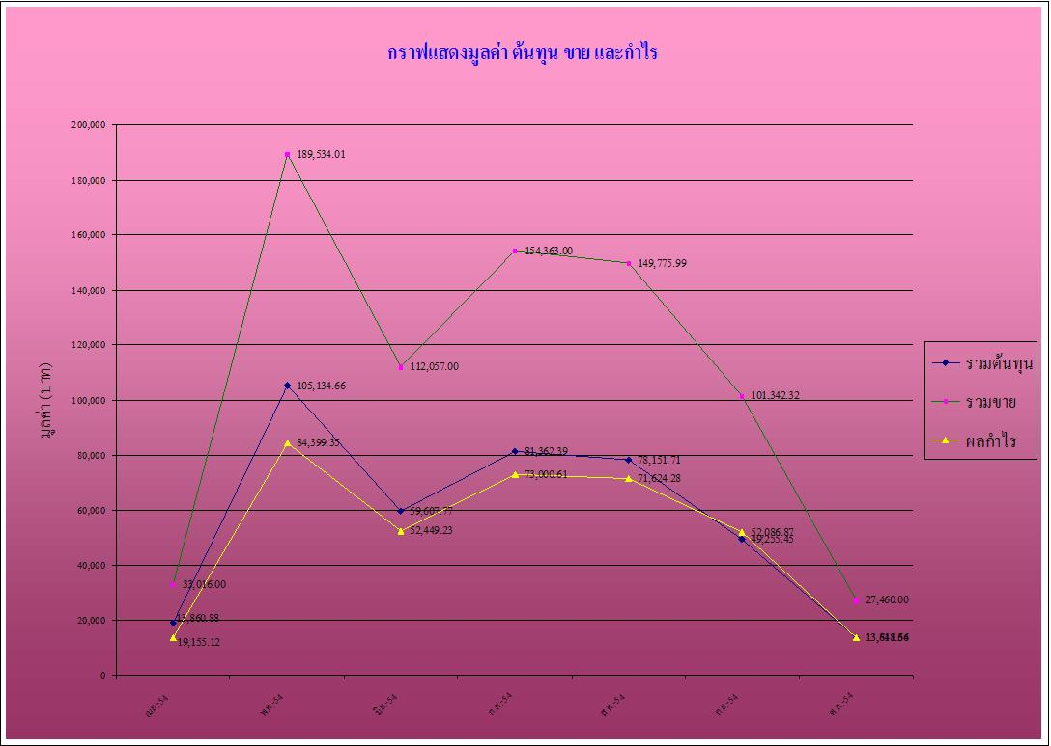
- รายงานยาที่ขายดี

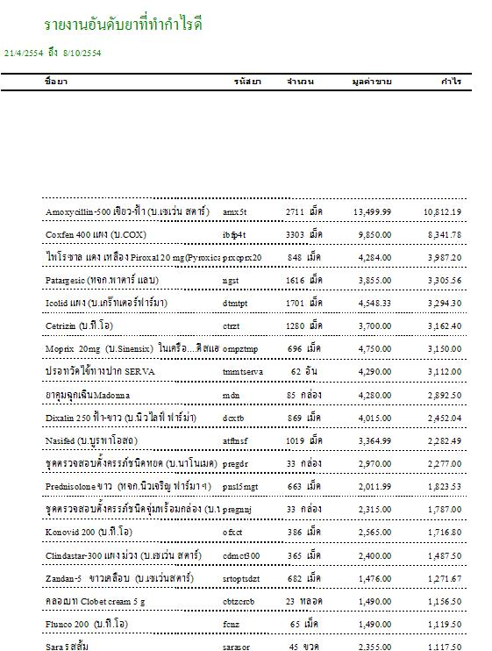

- รายงานยอดขายประจำวัน

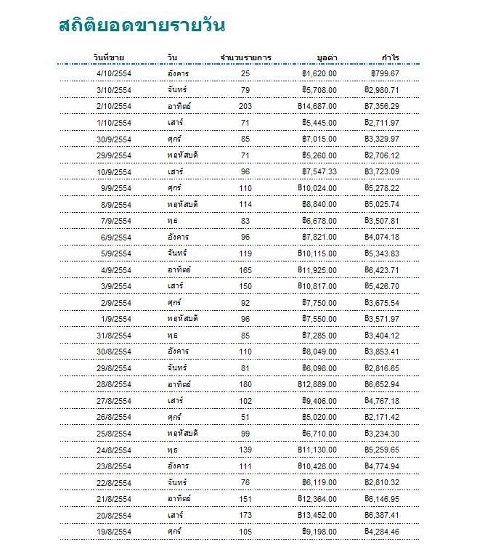

การสำรองฐานข้อมูล และการนำเข้าข้อมูล
การสำรองข้อมูล
- เลือกเมนู จัดการขัอมูล เลือกเมนูย่อย สำรองข้อมูล
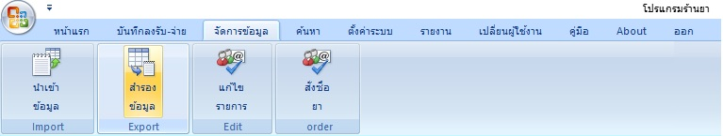
- จะปรากฏหน้าจอดังรูป
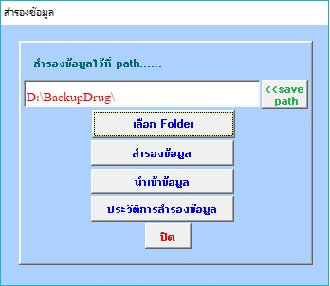

  - เลือก Folder สำหรับจัดเก็บ (หากต้องการให้โปรแกรมจดจำตำแหน่งเก็บไว้ด้วย ให้กดปุ่ม save path)
  - กดปุ่มสำรองข้อมูล

การนำเข้าข้อมูล
- เลือกเมนู จัดการขัอมูล เลือกเมนูย่อย สำรองข้อมูล
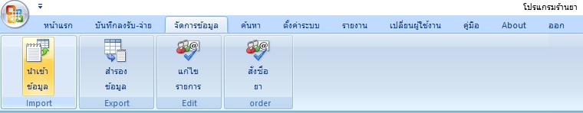
- จะปรากฎหน้าจอ ดังรูป
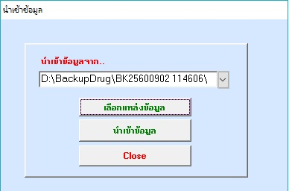
  - เลือกแหล่งข้อมูล ที่จัดเก็บ (ชื่อขึ้นต้นด้วย BK ตามด้วยฟอร์แมต วันเดือนปี เวลา) หรือ กดปุ่มจาก List รายการที่เคยสำรองฐานข้อมูลไว้
  - กดปุ่มนำเข้าข้อมูล

ติดต่อสอบถามได้ที่
Email address: weerachai079@yahoo.com
Tel: 0848471152
Line ID: Vchai079
Website: www.chaisoftware.com

